普通混凝土配合比设计（新规范）

一、术语、符号

普通混凝土
干表观密度为 2000kg/m3～2800kg/m3 的混凝土。
（在建工行业，普通混凝土简称混凝土，是指水泥混凝土）

干硬性混凝土
拌合物坍落度小于 10mm 且须用维勃稠度（s）表示其稠度的混凝土。

（维勃稠度可以合理表示坍落度很小甚至为零的混凝土拌合物稠度，维勃稠度等级划分为 5 个。）

塑性混凝土
拌合物坍落度为 10mm～90mm 的混凝土。

流动性混凝土
拌合物坍落度为 100mm～150mm 的混凝土。

大流动性混凝土
拌合物坍落度不低于 160mm 的混凝土。

胶凝材料
混凝土中水泥和矿物掺合料的总称。

胶凝材料用量
混凝土中水泥用量和矿物掺合料用量之和。

水胶比
混凝土中用水量与胶凝材料用量的质量比。（代替水灰比）
（胶凝材料和胶凝材料用量的术语和定义在混凝土工程技术领域已被广泛接受）

二、设计方法、步骤及相关规定

基本参数
- 水胶比 W/B；
- 每立方米砼用水量 mw；
- 每立方米砼胶凝材料用量 mb；
- 每立方米砼水泥用量 mC；
- 每立方米砼矿物掺合料用量 mf；
- 砂率βS：砂与骨料总量的重量比；
- 每立方米砼砂用量 mS；
- 每立方米砼石用量 mg。

理论配合比（计算配合比）的设计与计算

基本步骤：

    - 混凝土配制强度的确定；
    - 计算水胶比；
    - 确定每立方米混凝土用水量；
    - 计算每立方米混凝土胶凝材料、矿物掺合料和水泥用量；
    - 确定混凝土砂率；
    - 计算粗骨料和细骨料用量。

混凝土配制强度的确定

- 混凝土配制强度应按下列规定确定：

当混凝土设计强度等级小于 C60 时，配制强度应按下式确定：
f ≥ f + 1.645σ （1）
cu ,0 cu ,k
式中： f ——混凝土配制强度（MPa）；
cu ,0
f ——混凝土立方体抗压强度标准值，这里取混凝土的设计
cu ,k
强
度等级值（MPa）；
ο ——混凝土强度标准差（MPa）。

当设计强度等级不小于 C60 时，配制强度应按下式确定：
f ≥ 1.15 f （2）
cu ,0 cu ,k

混凝土强度标准差应按下列规定确定：

有近 1～3 个月同品种、同等级混凝土强度资料，且试件组数不小于 30，

其混凝土强度标准差时 (≥ 30 组数据)按式（3）统计计算：

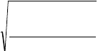ο = （3）
∑n

i=1
f 2
cu,i
- n ⋅ m2
fcu
n − 1

式中： f

cu ,i
——第i 组试件强度（MPa）；

m 2
fcu
—— n 组试件的强度平均值（MPa）；

n ——试件组数。
对于强度等级不大于 C30 的混凝土，当混凝土强度标准差计算值不小于3.0MPa 时，按式（3）计算结果取值；当混凝土强度标准差计算值小于 3.0MPa 时，应取 3.0MPa。
对于强度等级大于 C30 且小于 C60 的混凝土，当混凝土强度标准差计算值不小于 4.0MPa 时，应按式（3）的计算结果取值；当混凝土强度标准差计算值小于 4.0MPa 时，应取 4.0MPa。
当没有近期的同一品种、同一强度等级混凝土强度资料时，其强度标准差σ

可按下表取值。
混凝土强度标准差 | 表 1 标准差σ 取值（MPa）  ≤C20 C25~C45 | C50~C55
∑ | 4.0 5.0 | 6.0

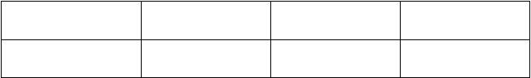
水胶比确定

当混凝土强度等级小于 C60 时，混凝土水胶比宜按下式计算：

α f （4）
a b

W B =
f

cu,0
+ α α f
a b b

式中：W B ——混凝土水胶比；

α 、α
a b
——回归系数，按表 2 取值；

f ——胶凝材料 28d 胶砂抗压强度（MPa），可以实测；也
b
可
按照式（5）计算确定。

表 2 回归系数α
a
、α 取值表
b

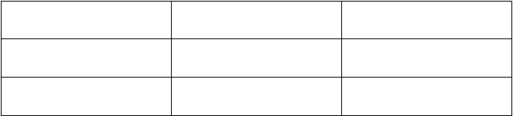
系数
碎石
卵石
α
0.53
0.49
a
α
0.20
0.13
b

当胶凝材料 28d 胶砂抗压强度值（ f
）无实测值时，可按下式计算：
b

f = γ γ f
b f s ce
（5）

式中： γ
f
3
、γ ——粉煤灰影响系数和粒化高炉矿渣粉影响系数，按表
s

选用；

f ——水泥 28d 胶砂抗压强度（MPa），可以实测；也可按
ce
照式（6）计算确定。

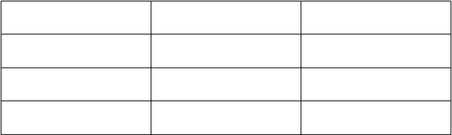表 3 粉煤灰影响系数γ f 和粒化高炉矿渣粉影响系数γ s
掺 量 （%）
γ
f
γ
s

0 | 1.00 | 1.00
10 | 0.85-0.95 | 1.00
20 | 0.75-0.85 | 0.95-1.00

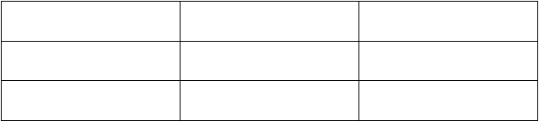
30
0.65-0.75
0.90-1.00
40
0.55-0.65
0.80-0.90
50
▔
0.70-0.85
注：1.采用Ⅰ级、Ⅱ级粉煤灰宜取上限值；
- 采用 S75 级粒化高炉矿渣粉宜取下限值，采用 S95 级粒化高炉矿渣
粉
宜取上限值，采用 S105 级粒化高炉矿渣粉可取上限值加 0.05；
- 当超出表中的掺量时，粉煤灰和粒化高炉矿渣粉影响系数经试验确定

当水泥 28d 胶砂抗压强度（ f
ce
）无实测值时，可按下式计算：
f = γ f （6）
ce c ce, g

式中： γ
c
——水泥强度等级值的富余系数，可按实际统计资料确定， 也可按表 4 选用；

f ——水泥强度等级值（MPa）。
ce, g
表 4 水泥强度等级值的富余系数（ γ ）
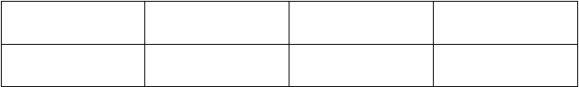c
水泥强度等级
32.5
42.5
52.5
富余系数
1.12
1.16
1.10

耐久性验证：

混凝土的最大水胶比应符合《混凝土结构设计规范》（GB50010-2010）的规定。（控制水胶比是保证耐久性的重要手段，水胶比是配比设计的首要参数）

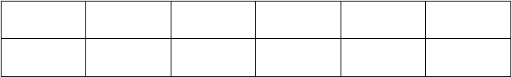混凝土结构设计规范》对不同环境条件的混凝土最大水胶比作了规定。表 5 结构混凝土材料水胶比基本要求
环境等级
一
二 a
二 b
三 a
三 b
最大水胶比
0.60
0.55
0.50（0.55） 0.45（0.50）
0.40

注：处于严寒和寒冷地区二b、三a 类环境中的混凝土应使用引气剂，并可采用括号中的有关参数。
混凝土结构暴露的环境类别按表 6 进行划分。
表 6 混凝土结构的环境类别

环境类别
条件
一
室内干燥环境；
无侵蚀性静水浸没环境
二 a
室内潮湿环境；
非严寒和非寒冷地区的露天环境；
非严寒和寒冷地区与无侵蚀性的水或土壤直接接触的环境；
严寒和寒冷地区的冰冻线以下与无侵蚀性的水或土壤直接接触的环
境
二 b
干湿交替环境；
水位频繁变动环境；
严寒和寒冷地区的露天环境；
严寒和寒冷地区冰冻线以上与无侵蚀性的水或土壤直接接触的环境
三 a
严寒和寒冷地区冬季水位变动区环境；
受除冰盐作用环境；

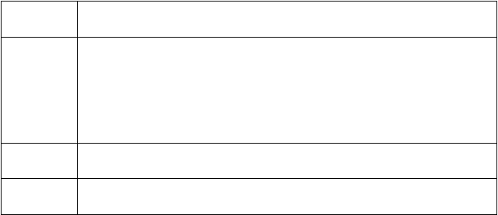
海岸环境
三 b
盐渍土环境
受除冰盐作用环境
海岸环境
四
海水环境
五
受人为或自然的侵蚀性物质影响的环境


混凝土的最小胶凝材料用量应符合表 7 的规定，配制 C15 及其以下强度等级的混凝土，可不受表 7 的限制。（在满足最大水胶比条件下，最小胶凝材料用量是满足混凝土施工性能和掺加矿物掺和料后满足混凝土耐久性的胶凝材料用量）

环境类别 | 表 7  素混凝土 | 最小胶凝材料用量  钢筋混凝土 | 预应力混凝土
一 | 200 | 260 | 300
二 a | 225 | 280 | 300
二 b | 250 | 280 | 300
三 | 300 | 300 | 300

用水量确定

每立方米干硬性或塑性混凝土的用水量（ m ）应符合下列规定：
w0

- 混凝土水胶比在 0.40-0.80 范围时，可以按表 8、9 选取；

- 混凝土水胶比小于 0.40 时，可通过试验确定。

表 8 干硬性混凝土的用水量（kg/m₃）
拌合物稠度
卵石最大公称粒径（mm）
碎石最大公称粒径（mm）

项目 | 指标 | 10.0 | 20.0 | 40.0 | 16.0 | 20.0 | 40.0
 | 16-20 | 175 | 160 | 145 | 180 | 170 | 155
维勃稠 | 11-15 | 180 | 165 | 150 | 185 | 175 | 160
度（s）
 | 5-10 | 185 | 170 | 155 | 190 | 180 | 165

表 9 塑性混凝土的用水量（kg/m₃）
拌合物稠度
卵石最大公称粒径（mm）
碎石最大公称粒径（mm）

项目 | 指标 | 10.0 | 20.0 | 31.5 | 40.0 | 16.0 | 20.0 | 31.5 | 40.0
 | 10-3 | 190 | 170 | 160 | 150 | 200 | 185 | 175 | 165
 | 0
 | 35-5 | 200 | 180 | 170 | 160 | 210 | 195 | 185 | 175
坍落度 | 0
（mm） | 55-7 | 210 | 190 | 180 | 170 | 220 | 205 | 195 | 185
 | 0
 | 75-9 | 215 | 195 | 185 | 175 | 230 | 215 | 205 | 195
 | 0

注：1.本表用水量系采用中砂时的取值。采用细砂时，每立方米混凝土用水量可以增加 5kg-10kg；采用粗砂时，可减少 5kg-10kg；

以上内容仅为本文档的试下载部分，为可阅读页数的一半内容。如要下载或阅读全文，请访问：https://d.book118.com/416214214022010051

